巍山一中2014---2015学年下学期期末考

高一化学 试题
绝密 ★ 启用前
考试时间：120分钟 满分：100分
【考生注意】：必须在答题卡上指定位置按规定要求作答，答在试卷上一律无效，交卷时只交答题卡。
可能用到的相对原子质量：H－1 C－12 Na－23 Al－27 Cl－35.5
第 Ⅰ 卷 (共48分)
- 选择题(每小题2分，共48分，每小题只有一个选项符合题意。)
1．下列物质的溶液能导电，但不属于电解质的是( )
A．Ba(OH)₂ B．蔗糖 C．Cl₂ D．HCl

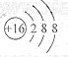
2．下列化学用语正确的是 ( )
A．硫原子的原子结构示意图： B．CH₄分子的比例模型：
C．乙烯的结构简式：CH₂CH₂ D．原子核内有10个中子的氧原子：

3．下列金属冶炼的反应原理，不正确的是( )
A.2NaCl(熔融)2Na＋Cl₂↑ B.MgO＋H₂Mg＋H₂O
C.Fe₂O₃＋3CO2Fe＋3CO₂ D.2Ag₂O4Ag＋O₂↑

4．“绿色化学”是21世纪化学发展的主导方向。下列制取硝酸铜方案符合绿色、经济要求的是( )
A．Cu + HNO₃（浓）→ Cu(NO₃)₂ B．Cu + HNO₃（稀）→ Cu(NO₃)₂
C．Cu CuO Cu(NO₃)₂ D．Cu + AgNO₃ →Cu(NO₃)₂

5．下列说法中正确的是( )
A．甲烷与氯气的混合气体在光照下反应，生成的是一氯甲烷和氯化氢
B．苯分子中含有三个C－C键和三个C＝C键
C．乙烯与氯气加成反应的产物是Cl—CH₂—CH₂—Cl
D．某有机物完全燃烧后生成CO₂和H₂O，则该物质必定含有碳、氢、氧三种元
素

6．下列各组离子能大量共存的是( )
A．Na⁺、Mg²⁺、SO₄²⁻、C1⁻ B．Ba²⁺、K⁺、CO₃²⁻、NO₃⁻
C．Na⁺、H⁺、C1⁻、HCO₃⁻ D．H⁺、Na⁺、C1⁻、OH⁻

7．实验室中需要配制2 mol/L的NaCl溶液950 mL，配制时应选用的容量瓶的规格和称取的NaCl的质量分别是( )
A．950 mL 111.2 g B．950 mL 117 g
C．1000 mL 117 g D．1000 mL 111.2 g

8．下列叙述中错误的是( )
A．还原性：Na＞Mg＞Al＞Fe
B．碱性：Al（OH）₃ ＞Mg（OH）₂
C．稳定性：HF＞HCl＞HBr＞HI
D．酸性：HClO₄＞H₂SO₄＞CH₃COOH＞H₂CO₃

9．检验SO₂气体中是否含有CO₂气体应用的方法是( )
A．通过石灰水 B．先通过酸性KMnO₄溶液再通过石灰水
C．通过品红溶液 D．先通过小苏打溶液再通过石灰水

10．某原电池总反应的离子方程式为：2Fe^{3＋}＋Fe===3Fe^{2＋}，能实现该反应的原电池是( )
A．正极为Cu，负极为Fe，电解质溶液为FeCl₃溶液
B．正极为C，负极为Fe，电解质溶液为FeSO₄溶液
C．正极为Fe，负极为Zn，电解质溶液为Fe₂(SO₄)₃溶液
D．正极为Ag，负极为Cu，电解质溶液为CuSO₄溶液

11．设N_{A}为阿伏加德罗常数，下列说法中，正确的是( )
A．钠在空气中燃烧可生成多种氧化物，23g钠充分燃烧时转移电子数为1Error: Reference source not found
B．标准状况下，1.12L氦气所含原子数为0.1N_{A}
C．17 g NH₃ 所含电子数目为N_{A}
D．22.4 L HCl溶于水，溶液中H＋数为N_{A}

12. 海带中含碘元素。从海带中提取碘有如下步骤:①通入足量Cl₂；②将海带焙烧成灰后加水搅拌；③加CCl₄振荡；④用分液漏斗分液；⑤过滤。合理的操作顺序是（ ）
A.①②③④⑤ B.②⑤①③④ C.①③⑤②④ D.②①③⑤④

13．下列反应的离子方程式书写中，正确的是（ ）
A. 硫酸与氢氧化钡在溶液中反应：Ba²⁺+SO₄^{2－} = BaSO₄↓
B. 少量金属钠投入到CuSO₄溶液中： 2Na＋Cu^{2＋}= 2Na＋＋Cu↓
C. BaCO₃与盐酸反应： CO₃^{2－} ＋2H＋ = H₂O＋CO₂↑
D. 用Cl₂将苦卤中的Br-氧化：Cl₂ +2Br⁻= 2Cl⁻+ Br₂

14. 实验室制氯气的反应为：MnO₂ + 4HCl(浓)MnCl₂ +2H₂O+Cl₂↑下列说法错误的是( )
A．还原剂是HCl，氧化剂是MnO₂
B．每生成1molCl₂，转移电子的物质的量为2mol
C．每消耗1molMnO₂，起还原剂作用的HCl消耗4mol
D．生成的Cl₂中，除含有一些水蒸气外，还含有HCl杂质

15．下列说法正确的是( )
①离子化合物含离子键，也可能含极性键或非极性键
②共价化合物含共价键，也可能含离子键
③含金属元素的化合物不一定是离子化合物
④由非金属元素组成的化合物一定是共价化合物
⑤由分子组成的物质中一定存在共价键
⑥熔融状态能导电的化合物是离子化合物
A．①③⑥ B．②④⑥ C．②③④ D．①③⑤

16．称取两份铝粉,第一份加足量的氢氧化钠溶液,第二份加足量盐酸,如要放出等体积的气体(同温、同压下),两份铝粉的质量之比为 ( )
A.1:2 B.1:3 C.3:2 D.1:1
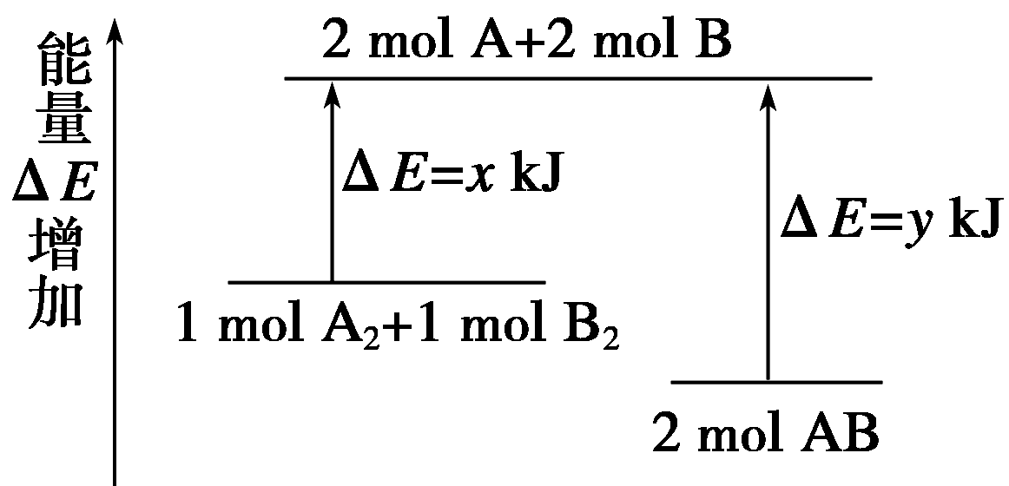
17、化学反应A₂＋B₂=2AB的能量变化如图所示，
则下列说法正确的是( )
A．该反应是吸热反应
B．断裂1 mol A—A键和1 mol B—B键能放出x kJ的能量
C．断裂2 mol A—B键需要吸收y kJ的能量
D．2 mol AB的总能量高于1 mol A₂和1 mol B₂的总能量

18. 15．主族元素X、Y、Z的常见离子为_{a}X⁺、_{b}Y^{2—}、_{c}Z—，半径大小关系是X⁺<Z—<Y^{2—}下列说法不正确的是（ ）
A．b一定小于c B．单质的氧化性Z > Y
C．Y^{2—}的还原性大于Z— D．X、Y可处于同周期或X在Y的下周期

19. 短周期元素X、Y、Z在周期表中的位置如图所示，则下列说法正确的是( )
A.Z一定是活泼的金属
B.Y的最高价氧化物的水化物是一种强酸
C.Z的最高价氧化物的水化物是强酸
D.1 molY单质跟足量水反应时，有1mol电子发生转移

20．某溶液中可能存在Mg²⁺、Fe²⁺、Fe³⁺，加入NaOH 溶液，开始有白色絮状沉淀生成，白色沉淀迅速变成灰绿色，最后变成红褐色，下列结论正确的是( )
A．一定有Fe²⁺，一定没有Mg²⁺、Fe³⁺
B．一定有Fe³⁺，一定没有Mg²⁺、Fe²⁺
C．一定有Fe³⁺，可能有Fe²⁺，一定没有Mg²⁺
D．一定有Fe²⁺，可能有Mg²⁺，一定没有Fe³⁺
21．已知NH₃和HCl都能用来作喷泉实验的气体，若在同温同压下用等体积烧瓶 各收集满NH₃和HCl气体，实验后两个烧瓶内溶液的关系是（两烧瓶内充满溶液 且不考虑溶质的扩散）（ ）
 | A． | 溶质的物质的量浓度相同、溶质的质量分数不同
 | B． | 溶质的质量分数相同，溶质的物质的量浓度不同
 | C． | 溶质的物质的量浓度和溶质的质量分数都不同
 | D． | 溶质的物质的量浓度和溶质的质量分数都相同

22．下图中a、b、c表示相应仪器中加入的试剂，可用下图装置制取、净化、收集的气体是（ ）

选项 | 气体 | a | b | c
A | NH₃ | 浓氨水 | 生石灰 | 碱石灰
B | CO₂ | 盐酸 | 碳酸钙 | 饱和NaHCO₃
C | NO | 稀HNO₃ | 铜屑 | H₂O
D | NO₂ | 浓HNO₃ | 铜屑 | NaOH溶液
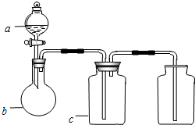
23．如将两个铂电极插入KOH溶液中，向两极分别通入CH₄和O₂即构成甲烷燃料 电池。已知通入甲烷的一极，其电极反应为CH₄ + 10OH－－8e－=== CO₃^{2－}+ 7H₂O 下列叙述正确的是( )
A.通入甲烷的一极为正极
B通入氧气的一极发生氧化反应
C.标准状况下，通入3.36L的CH₄，则转移0.8mol的电子
D.该电池在工作时，溶液中的阳离子向正极移动
24、某溶液经分析,其中只含有Na⁺、K⁺、Ca²⁺、Cl⁻、NError: Reference source not found,已知其中Na⁺、K⁺、Ca²⁺、NError: Reference source not found的浓度均为0.1 mol·L⁻¹,则Cl⁻的物质的量浓度为( )
A.0.1 mol·L⁻¹ B. 0.3 mol·L⁻¹
C.0.2 mol·L⁻¹ D.0.4 mol·L⁻¹

第Ⅱ卷(共52分)
二、填空题(共5道题，共46分)
25、（5分）有下列各组物质：
A.O₂和O₃； B. ¹²₆C和¹³₆C;
C.CH₃-CH₂-CH₂-CH₃和CH₃-CH（CH₃）CH₃；
D.冰醋酸和乙酸； E.甲烷和庚烷； F.淀粉和纤维素。
（1） 组两物质互为同位素。（2） 组两物质互为同素异形体。
（3） 组两物质属于同系物。（4） 组两物质互为同分异构体。
（5） 组是同一物质。
26、(8分)盐酸、硫酸和硝酸是中学阶段常见的“三大酸”。现就三大酸与金 属铜反应的情况,回答下列问题:
(1)稀盐酸不与Cu反应,若在稀盐酸中加入H₂O₂(常见氧化剂,作氧化剂时还原产物为水)后,则可使铜顺利溶解。该反应的化学方程式为 。
(2)在一定体积的10 mol·L⁻¹的浓硫酸中加入过量铜片,加热使之反应,被还原的硫酸为0.9 mol。则浓硫酸的实际体积 (填“大于”“等于”或“小于”)180 mL。若使剩余的铜片继续溶解,可在其中加入硝酸盐溶液(如KNO₃溶液),则该反应的离子方程式为 。
(3)根据下图操作及现象推断酸X为 (填序号)。
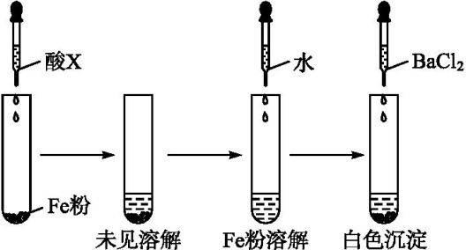
a.浓盐酸 b.浓硫酸 c.浓硝酸

27（11分）．已知A、B、C、D、E均为短周期元素，它们的原子序数依次递增。A单质是自然界中密度最小的气体，C元素原子的最外层电子数是次外层的3倍，D原子的最内层电子数和最外层电子数之和等于其次外层电子数，E单质性质活泼；B和C可形成多种气态化合物。A、B、C三种元素可以形成离子化合物甲，甲是一种常见的化肥，甲可以和氢氧化钠反应放出无色刺激性气味气体乙，乙能使湿润的红色石蕊试纸变蓝。请回答下列问题：
(1)写出C元素在周期表中的位置___ _____。
(2)写出B单质分子的电子式__ _____；乙分子的结构式____ ___。(3)甲中含有的化学键类型有_ _____。
(4)元素D与元素E相比，非金属性较强的是______(用元素符号表示)，请列举能证明这一结论的两个事实____ ____、
____ ____。
(5)往甲的浓溶液中加入NaOH的浓溶液并加热，反应的离子方程式是
____ _ ___。
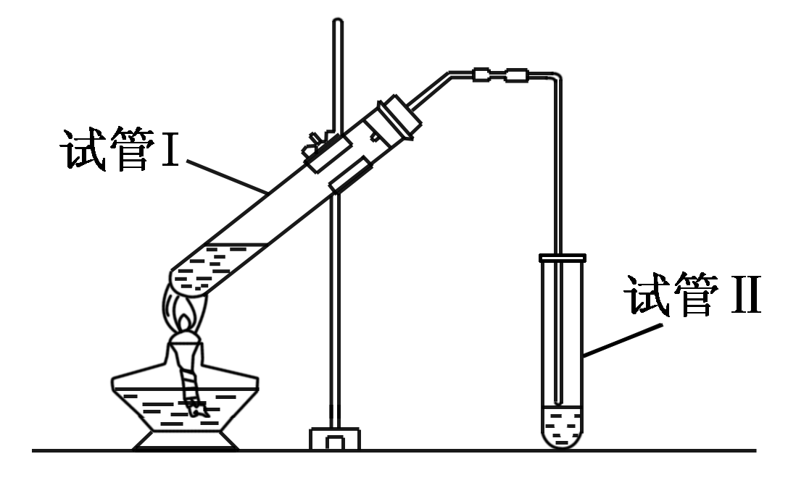
28、（10分）(1)实验室用下图所示装置制备少量乙酸乙酯。
①写出制备乙酸乙酯的化学方程式

②试管Ⅱ中盛的试剂是______________。③若要把制得的乙酸乙酯分离出来，应采用的实验操作_________
（2）已知乳酸的结构简式为 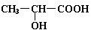。试回答：
①乳酸分子中含有________和_________两种官能团（写名称）；
②乳酸与足量金属钠反应的化学方程式为__________________________；
③乳酸与Na₂CO₃溶液反应的化学方程式为__________________________；

29、(12分) 在2 L密闭容器中，800 ℃时反应2NO(g)＋O₂(g) 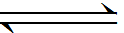2NO₂(g)体系中，n(NO)随时间的变化如下表：
时间(s) | 0 | 1 | 2 | 3 | 4 | 5
n(NO)/mol | 0.020 | 0.010 | 0.008 | 0.007 | 0.007 | 0.007

(1)A点处，v(正)________v(逆)，A点正反应速率________B点正反应速率(用“大于”、“小于”或“等于”填空)。
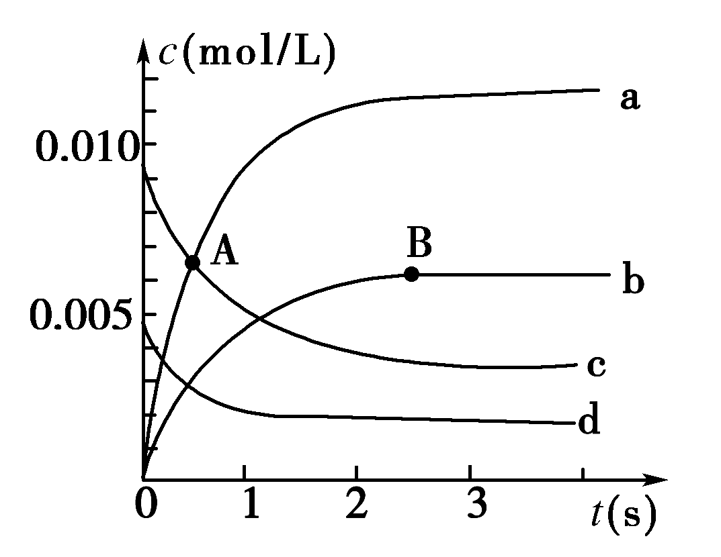
(2)图中表示O₂变化的曲线是________。用NO₂表示从0～2 s内该反应的平均速率v＝________________。
(3)能说明该反应已经达到平衡状态的是________。
a．NO、O₂、NO₂的浓度不变 b．v(NO)＝2v(O₂)
c．NO、O₂、NO₂的分子数之比为2∶1∶2
d．v_{逆}(NO₂)＝2v_{正}(O₂)
(4)能使该反应的反应速率增大的是________。
a．适当升高温度 b．及时分离出NO₂气体
c．增大O₂的浓度 d．选择高效的催化剂
三、计算题（6分）
30.（6分）标准状况下，0.56 L CH₄和C₂H₄的混合气体通入足量溴水中，溴水增重0.28g（假设完全反应），求：
（1）CH₄的物质的量 （2）C₂H₄所占的体积的百分数

巍山一中2014---2015年下学期期末考试
座位号

高一年级 化学答题卡
第Ⅱ卷(共52分)
二、填空题(共5道题，共46分)：
评卷人：
复分人：
25、（5分）
（1） （2） （3）
（4） （5）
评卷人：
复分人：

26、(8分)
(1)化学方程式为
(2) (填“大于”“等于”或“小于”)
离子方程式为
(3)酸X为 (填序号)。
27、（11分）
评卷人：
复分人：
(1)
(2)电子式 ；结构式
(3)化学键类型有
(4)______(用元素符号表示)，请列举能证明这一结论的两个事实
、

(5)反应的离子方程式是

28、（10分）①化学方程式
评卷人：
复分人：

②试剂是 ③应采用的实验操作
（2）①有________和_________两种官能团（写名称）；
②化学方程式为 ；
③化学方程式为
评卷人：
复分人：
29、(12分)
(1) ________， ________
(2) ________， v ＝________________
评卷人：
复分人：
(3) _______ (4) ________。
三、计算题（6分）
30.（6分）标准状况下，0.56 L CH₄和C₂H₄的混合气体通入足量溴水中，溴水增重0.28g（假设完全反应），求：
（1）CH₄的物质的量 （2）C₂H₄所占的体积的百分数

巍山一中2014～2015学年下学期期末统考
高一年级化学试题参考答案
一、选择题(每小题2分，共48分)
题号 | 1 | 2 | 3 | 4 | 5 | 6 | 7 | 8 | 9 | 10 | 11 | 12
答案 | C | D | B | C | C | A | C | B | B | A | A | B
题号 | 13 | 14 | 15 | 16 | 17 | 18 | 19 | 20 | 21 | 22 | 23 | 24
答案 | D | C | A | D | C | A | C | D | A | B | D | B
二、填空题（共46分）
25、（5分）.(1)B (2)A (3)E (4).C (5).D
26、(8分) 1)Cu+H₂O₂+2HCl2H₂O+CuCl₂
(2)大于 3Cu+2N+8H⁺3Cu²⁺+2NO↑+4H₂O
(3)b
27、（11分 1、3、5题各2分，其余每空1分）
(1) 第二周期ⅥA族。
(2)
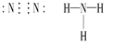
（3）离子键 极性键
（4）Cl 酸性:HClO₄> H₂SO₄ 稳定性：HCl> H₂S （其他合理答案也给分）
（5）略
28、（10分）
（1）①略
②饱和碳酸钠 ③分液
（2）①羟基 羧基

②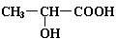 + 2Na 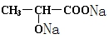+ H₂↑
③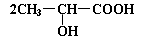+Na₂CO₃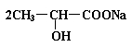+ H₂O + CO₂↑
29、（12分，每空2分）
（1）大于 大于 （2）d 3×10^{－3}mol/(L·s) （3）ad （4）acd
30、（5分）0.15mol 40%

